Маркировка детского питания
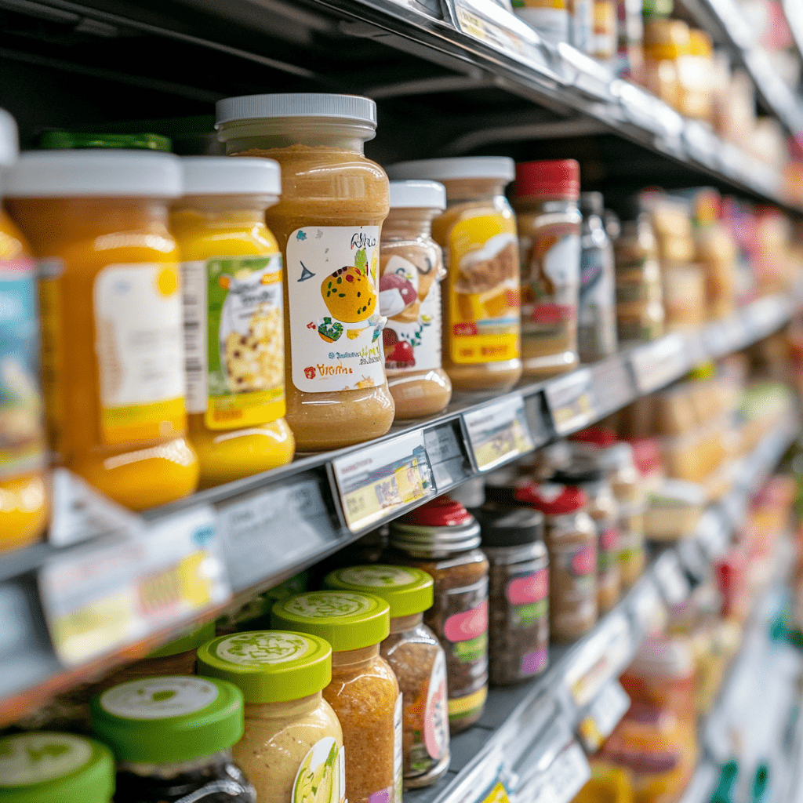
В России запущен важный пилотный проект, направленный на усиление прозрачности и защиты рынка товаров для малышей. Эксперимент по маркировке детского питания стартовал 12 января 2026 года и продлится до 31 октября. Инициатива закреплена Постановлением Правительства РФ № 2189 от 29 декабря 2025 года. «Пилот» проходит в рамках системы цифрового мониторинга Честный ЗНАК. Цель — протестировать механизмы идентификации, чтобы эффективнее бороться с контрафактом и нелегальным оборотом.

